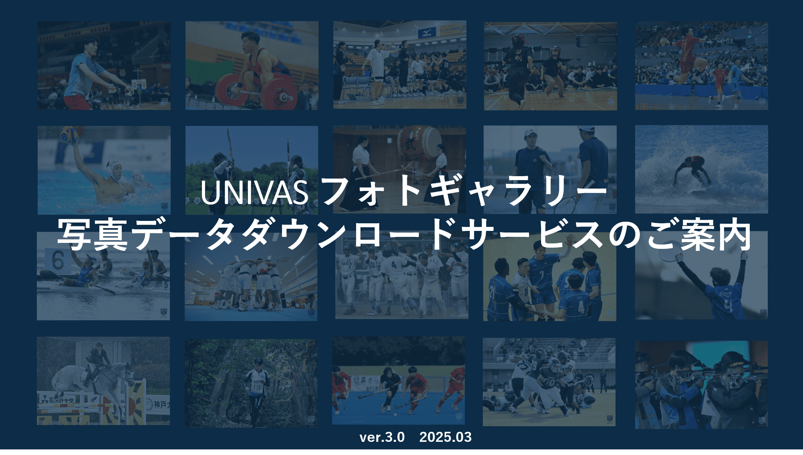

お世話になっております。大学スポーツ協会（UNIVAS）です。

先般、開催されたインカレ大会（UNIVAS CUP「全日本学生バドミントン大学対抗戦」）において、
スポーツカメラマンが撮影した写真（各競技1,000枚以上）を無料でダウンロードできるサービスをMy UNIVAS内にて、ご提供させて頂いております。
※全ての参加校及び参加者の写真があるとは限りませんのでご了承ください。

My UNIVASに登録済みの方は、ぜひログインの上ダウンロードください。
My UNIVASに未登録の方は、ご自身が所属する大学の登録用URLより登録を行ってください。

※すでにMy UNIVASの登録がお済みの方は新たに登録いただく必要はございません。
※一覧にご自身の大学名が記載されていない場合は、以下のフォームより利用申込を行ってください。

＜My UNIVASに登録済みの方はこちら＞
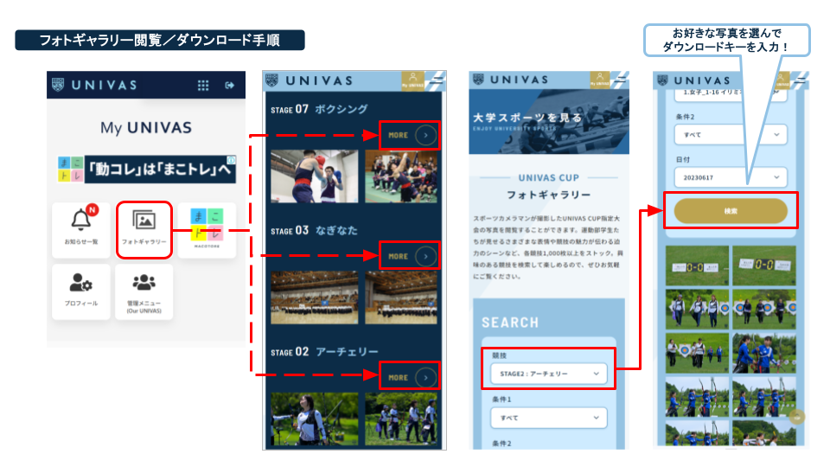

▷▷My UNIVASログインはこちら：https://my.univas.jp/account/signin

▼ダウンロードキー
・対象大会名：全日本学生バドミントン大学対抗戦
・ダウンロードキー：Badminton_251107MW

＜My UNIVAS未登録の方はこちら＞
▼ここから、ご自身が所属する大学の登録用URLより登録をしてください。
https://drive.google.com/file/d/1ow4gNAbBFw1jWbqQqGqjYFxaxE5TueFh/view?usp=drive_link

※一覧にご自身の大学名が記載されていない場合は、以下のフォームより利用申込を行ってください。

■My UNIVAS（フォトギャラリー）利用申込フォームhttps://forms.gle/J3EDJea1CFi3ZX1A6
※部のご担当者様１名がお申込みください。
※お申込み内容によっては2-3日程お時間をいただく場合がございます。

【ご参考】UNIVASフォトギャラリーについて：https://www.univas.jp/photo_gallery/

＜My UNIVASでできること＞ 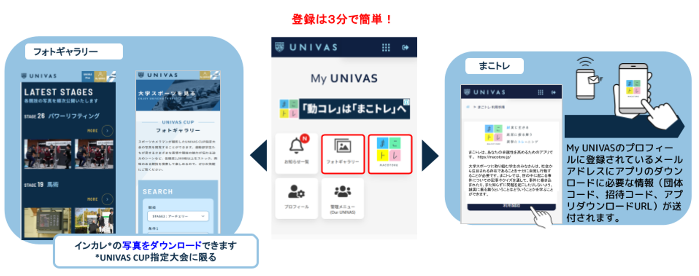

詳細はこちら：https://www.univas.jp/about-myunivas/

ご不明な点等ございましたら、いつでもお気軽にご連絡くださいませ。

▼お問合せ先
一般社団法人 大学スポーツ協会（UNIVAS）
My UNIVASサポート担当：support_myunivas@univas.jp

